РОССИЙСКИЙ УНИВЕРСИТЕТ ДРУЖБЫ НАРОДОВ
Факультет физико-математических и естественных наук
Фундаментальная информатика и информационные технологии

ОТЧЕТ
по лабораторной работе № 13
дисциплина: Операционные системы

Студент: Кузнецов Юрий
Группа: НФИбд-01-20

МОСКВА
2021 г.
Цель работы: изучить основы программирования в оболочке ОС UNIX, научиться писать более сложные командные файлы с использованием логических управляющих конструкций и циклов.

Ход работы:
1.Написал командный файл, реализующий упрощённый механизм семафоров. Командный файл должен в течение некоторого времени t1 дожидаться освобождения ресурса, выдавая об этом сообщение, а дождавшись его освобождения, использовать его в течение некоторого времени t2<>t1, также выдавая информацию о том, что ресурс используется соответствующим командным файлом (процессом). Запустил командный файл в одном виртуальном терминале в фоновом режиме, перенаправив его вывод в другой (> /dev/tty#, где # — номер терминала куда перенаправляется вывод), в котором также запущен этот файл, но не фоновом, а в привилегированном режиме. Доработать программу так, чтобы имелась возможность взаимодействия трёх и более процессов.

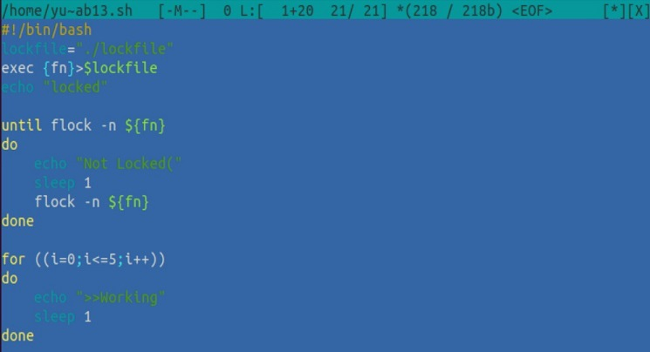
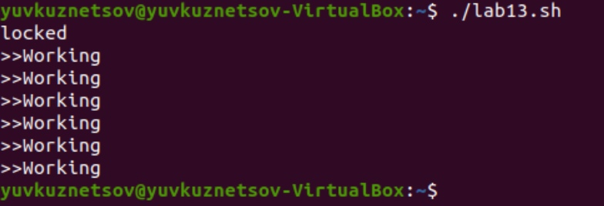
2. Реализовал команду man с помощью командного файла. Изучил содержимое
каталога /usr/share/man/man1. В нем находятся архивы текстовых файлов,
содержащих справку по большинству установленных в системе программ и команд. Каждый архив можно открыть командой less сразу же просмотрев содержимое справки. Командный файл должен получать в виде аргумента командной строки название команды и в виде результата выдавать справку об этой команде или сообщение об отсутствии справки, если соответствующего файла нет в каталоге man1.
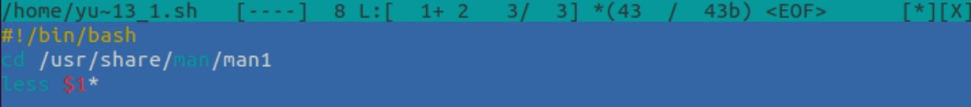
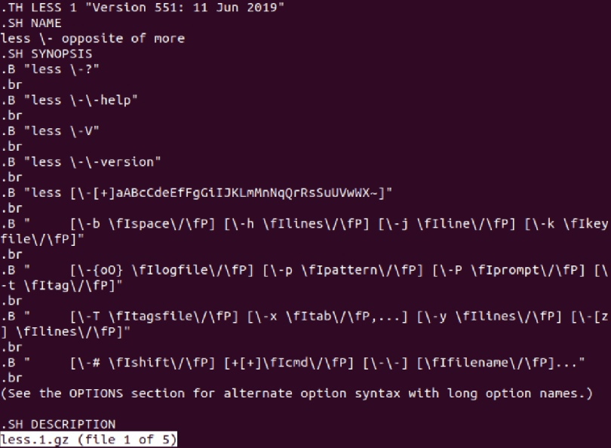
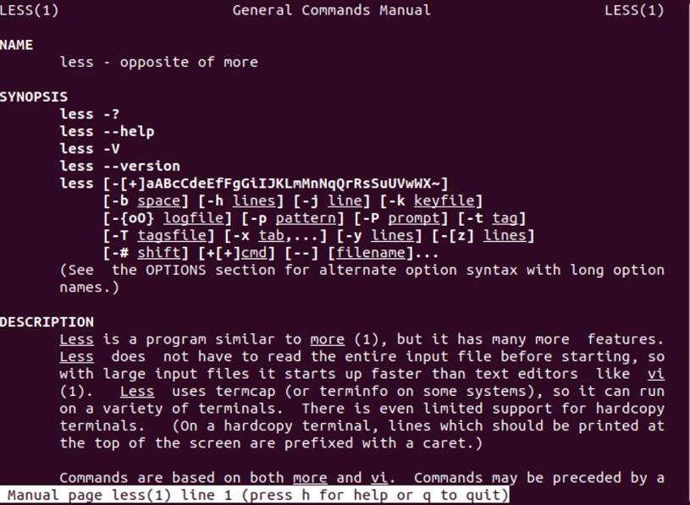
3.Используя встроенную переменную $RANDOM, написал командный файл, генерирующий случайную последовательность букв латинского алфавита. Учёл,
что $RANDOM выдаёт псевдослучайные числа в диапазоне от 0 до 32767.

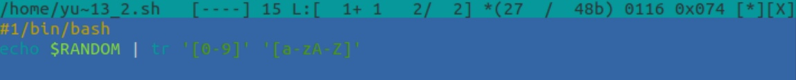
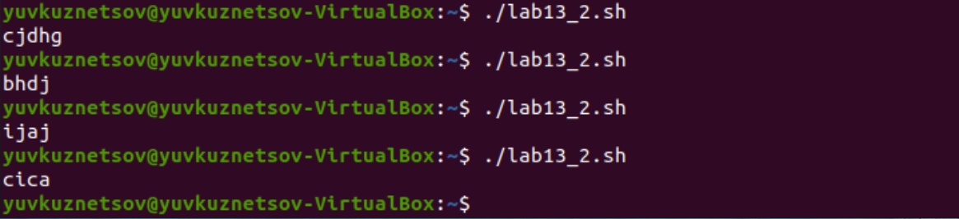
Вывод: изучил основы программирования в оболочке ОС UNIX, научился писать более сложные командные файлы с использованием логических управляющих конструкций и циклов.

Ответы на контрольные вопросы:
1.В строке while [$1 != "exit"] квадратные скобки надо заменить на круглые.
2.Есть несколько видов конкатенации строк. Например,
VAR1="Hello,"
VAR2=" World"
VAR3="$VAR1$VAR2"
echo "$VAR3"
3.Команда seq выводит последовательность целых или действительных чисел, подходящую для передачи в другие программы. В bash можно использовать seq с циклом for, используя подстановку команд. Например,
$ for i in $(seq 1 0.5 4)
do
echo "The number is $i"
done
4. Результатом вычисления выражения $((10/3)) будет число 3.
5. Список того, что можно получить, используя Z Shell вместо Bash:
Встроенная команда zmv поможет массово переименовать файлы/директории, например, чтобы добавить ‘.txt’ к имени каждого файла, запустите zmv –C '(*)(#q.)' '$1.txt'.
Утилита zcalc — это замечательный калькулятор командной строки, удобный способ считать быстро, не покидая терминал.
Команда zparseopts — это однострочник, который поможет разобрать сложные варианты, которые предоставляются скрипту.
Команда autopushd позволяет делать popd после того, как с помощью cd, чтобы вернуться в предыдущую директорию.
Поддержка чисел с плавающей точкой (коей Bash не содержит).
Поддержка для структур данных «хэш».
Есть также ряд особенностей, которые присутствуют только в Bash:
Опция командной строки –norc, которая позволяет пользователю иметь дело с инициализацией командной строки, не читая файл .bashrc
Использование опции –rcfile <filename> с bash позволяет исполнять команды из определённого файла.
Отличные возможности вызова (набор опций для командной строки)
Может быть вызвана командой sh
Bash можно запустить в определённом режиме POSIX. Примените set –o posix, чтобы включить режим, или ––posix при запуске.
Можно управлять видом командной строки в Bash. Настройка переменной PROMPT_COMMAND с одним или более специальными символами настроит её за вас.
Bash также можно включить в режиме ограниченной оболочки (с rbash или --restricted), это означает, что некоторые команды/действия больше не будут доступны:
Настройка и удаление значений служебных переменных SHELL, PATH, ENV, BASH_ENV
Перенаправление вывода с использованием операторов ‘>’, ‘>|’, ‘<>’, ‘>&’, ‘&>’, ‘>>’
Разбор значений SHELLOPTS из окружения оболочки при запуске
Использование встроенного оператора exec, чтобы заменить оболочку другой командой
6. Синтаксис конструкции for ((a=1; a <= LIMIT; a++)) верен.
7. Язык bash и другие языки программирования:
-Скорость работы программ на ассемблере может быть более 50% медленнее, чем программ на си/си++, скомпилированных с максимальной оптимизацией;
-Скорость работы виртуальной ява-машины с байт-кодом часто превосходит скорость аппаратуры с кодами, получаемыми трансляторами с языков высокого уровня. Ява-машина уступает по скорости только ассемблеру и лучшим оптимизирующим трансляторам;
-Скорость компиляции и исполнения программ на яваскрипт в популярных браузерах лишь в 2-3 раза уступает лучшим трансляторам и превосходит даже некоторые качественные компиляторы, безусловно намного (более чем в 10 раз) обгоняя большинство трансляторов других языков сценариев и подобных им по скорости исполнения программ;
-Скорость кодов, генерируемых компилятором языка си фирмы Intel, оказалась заметно меньшей, чем компилятора GNU и иногда LLVM;
-Скорость ассемблерных кодов x86-64 может меньше, чем аналогичных кодов x86, примерно на 10%;
-Оптимизация кодов лучше работает на процессоре Intel;
-Скорость исполнения на процессоре Intel была почти всегда выше, за исключением языков лисп, эрланг, аук (gawk, mawk) и бэш. Разница в скорости по бэш скорее всего вызвана разными настройками окружения на тестируемых системах, а не собственно транслятором или железом. Преимущество Intel особенно заметно на 32-разрядных кодах;
-Стек большинства тестируемых языков, в частности, ява и яваскрипт, поддерживают только очень ограниченное число рекурсивных вызовов. Некоторые трансляторы (gcc, icc, ...) позволяют увеличить размер стека изменением переменных среды исполнения или параметром;
-В рассматриваемых версиях gawk, php, perl, bash реализован динамический стек, позволяющий использовать всю память компьютера. Но perl и, особенно, bash используют стек настолько экстенсивно, что 8-16 ГБ не хватает для расчета ack(5,2,3)

